REPUBLIQUE TOGOLAISE

Travail – Liberté – Patrie

<NOM ECOLE>, <VILLE>

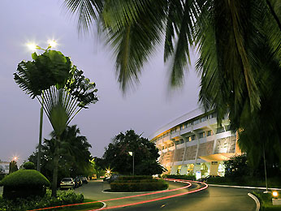

**iSchool - LOGICIEL DE GESTION DES ECOLES**

**OFFRE FINANCIERE & TECHNIQUE**

**Mars 2012**

|  |  |  |
| --- | --- | --- |
|  | C:\My Projects\E-SOFT SYSTEMS\LOGO\logo.gif |  |
|  | **E-Soft Systems Inc.**  **925 Whitlock Ave SW, suite 2107, Marietta GA 30064**  **Tel : +1 678 314 5397**  **www.e-softsystems.com**  **esoftsystemsinc@gmail.com** |  |



**Tour IPNET, AGBALEPEDO LOSSOSSIME, 05 BP 507, Lomé, TOGO.**

**Tel: +228 22 51 77 77, +228 22 51 81 81, Fax +228 22 51 58 77**

**[ipnet@ipnetexperts.com](mailto:ipnet@ipnetexperts.com), www.ipnetexperts.com**

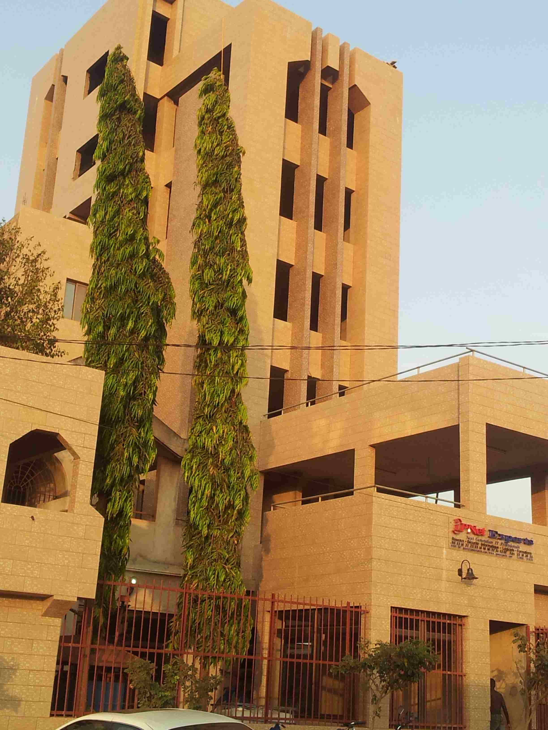

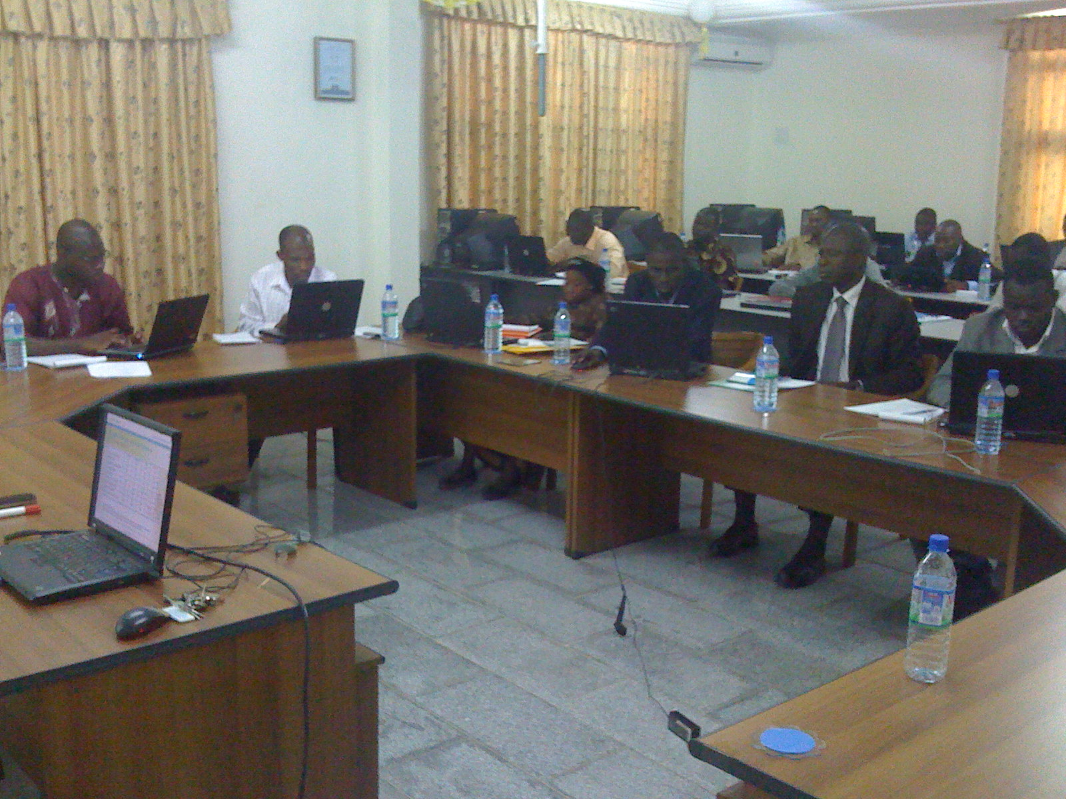

**Nous avons pour obligation d’achever les taches 1 à 3 ci-dessous au plus tard vendredi 10 Février 2012**

1. Projet réaménagement Architecture Poste TOGO (Bob + Thierry)

* Bob & Thierry expliquent le contenu du document technique au client (tranfert de compétence)
* Obtenir le PV de réception
* Déposer la facture (Rosalie) avant la fin de la semaine du 7 Février

1. WAN backup LONATO (Bob + Alex)

* Le document de déploiement de la solution est disponible depuis le 15 Septembre 2011 ;
* Si l’équipe chargée du déploiement de la solution communique bien avec Pawou, on ne devrait pas passer plus de deux jours pour achever ce travail

1. Installation cisco ASA5505, PORT AUTONOME DE LOME (Bob + Alex)

* Il s’agit essentiellement de comprendre deux commandes des firewalls CISCO ASA: *static et access-list*, comprendre les services qu’héberge chaque serveur derrière le firewall cisco ASA5505 et enfin, avec l’aide du client indiquer clairement par écrit ce qui est autorisé/interdit de l’extérieur (Internet) vers ces serveurs en transitant par l’ASA 5505 ;
* Il faut document le travail et l’archiver

# ARCHITECTURE

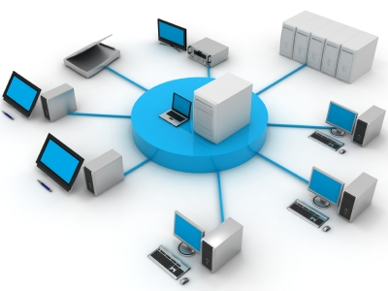

## Réseau Local

#### iSchool installé sur un serveur connecté sur le réseau local de l’école.

#### Adaptée pour les écoles à budget moyen

#### Permet une interaction complète au sein du réseau local de l’école

#### Les parents et élèves n’ont pas accès en dehors de l’école

# Configuration logicielle

|  |  |  |  |
| --- | --- | --- | --- |
| **Catégorie** | **Composant** | **Version** | **Commentaire** |
| **Serveur** | | | |
| Systèmes d’exploitation | Redhat Linux | RHEL 5 ou plus récent | Gratuit |
| OU | | |
| Microsoft Windows | Win 2008 Server | Cout additionnel |
| Base de données | MySQL | 5.1 ou plus récent | Gratuit |
| Serveur d’application | Tomcat | 7 ou plus récent | Gratuit |
| Machine virtuelle | Sun JDK | 7 | Gratuit |
| **Client** | | | |
| Système d’exploitation | Tout système d’exploitation supportant les navigateurs recommandés | Windows 7, Mac OS X, etc. | Cout additionnel |
| Navigateurs | Firefox | 8 ou plus récente | Gratuit |
| Google Chrome | 16.0.912.63 ou plus récente | Gratuit |
| Internet Explorer | 8 ou plus récente | Inclus dans Windows |
| **Développent** | | | |
| Etats (en cas de développement d’état additionnel par le client) | iReport | 3.7.6 | Gratuit |

# Configuration Matérielle

* 1. ***Serveur local***
     + CPU : Dual core 1.5 GHz
     + Mémoire RAM : 2GB
     + Disque dur : 100GB utilisable.
     + Stockage externe pour backup
     + Nous recommandons le *HP ProLiant N40L 1P 2GB-U Emb SATA NHP 250GB LFF 150W PS MicroServer.*
     + Serveur fourni par le client ou par iPnet
     + Cout estimé : 350 000 CFA

1. ***Machine cliente***
   * Tout Laptop ou Desktop pouvant exécuter les navigateurs cites dans la section configuration logicielle
   * Nous supportons également les PDAs (iPhone, iPad, etc.)

**<NOM ECOLE>**

**Tel: +228**

**Fax: +228**

**E-Mail:**

**<VILLE>, <PAYS>**

**FACTURE PROFORMA : LOGICIEL iSchool**

|  |  |  |
| --- | --- | --- |
| **NUMERO** | **DATE** | **REFERENCE** |
| <NUMERO> | <DATE> | <REFERENCE> |

|  |  |  |  |  |  |
| --- | --- | --- | --- | --- | --- |
| **REFERENCE** | **DESIGNATION** | | **PRIX UNIT.** | **QTE** | **MONTANT** |
|  | **License et implémentation de iSchool**   * Analyse des besoins * Personnalisation de l’application au besoin * Installation matérielle * Installation du système d’exploitation et de *iSchool* * Configuration de *iSchool* et formation du personnel * Test de *iSchool* * Mise en production de iSchool : Impression et vérification des premiers bulletins de notes | | 750 000 | 1 | 750 000 |
| Support technique | * Support technique annuel renouvelable au besoin. | | 250 000 | 1 | 250 000 |
|  | **CONDITIONS DE VENTE**   * Délai de livraison : 10 jours ouvrés dès commande * Mode de règlement: virement bancaire sur le compte IPNET EXPERTS N° 322113341004000 ouvert à UTB CIRCULAIRE   + 60 % à la commande   + 40 % à la livraison |  | |  |  |

|  |  |  |
| --- | --- | --- |
| **TOTAL HT F CFA** | **TVA (18%) F CFA** | **TOTAL TTC F CFA** |
| **1 000 000** | **180 000** | **1 180 000** |

*Arrêter la présente facture pro forma à la somme de Un million cent quatre-vingt mille fra*ncs CFA TTC**.**

Lomé, le

Le Directeur Général

**Pawou P. BATANA**